**Урок по теме: «Пропорция»**

**Цели:**

1. Создать условия для осознания и осмысления нового математического понятия «отношение»; показать правила записи и прочтения отношений;
2. Развивать познавательный интерес, умение сравнивать, обобщать; развивать внимание, воображение учащихся, их кругозор, культуру математической речи, прививать интерес к изучению математики.
3. Воспитательные: воспитание аккуратности, чувство коллективизма, самоконтроля

На уроке применяются технологии : групповая, игровая, ИКТ, постановка проблемной ситуации

Ход урока.

1. Организационный момент
2. Активизация познавательной деятельности учащихся

Добрый день ребята. Сегодня на уроке мы познакомимся с новым понятием, а заодно вспомним некоторые советы которые помогут лучше усваивать материал.

**Совет 1. Настройтесь на успех.**

Чтобы поверить в себя и свои силы мы проведем разминку, найдем отношения чисел

|  |  |
| --- | --- |
|  |  |
| **3: 2=** | **0,16 : 0,04=** |
| **0,4 : 0,1=** | **6 : 4=** |
| **1:5=** | **2,5 :0,5=** |
| **60 : 12=** | **32:0,8=** |

* Какое выполнялось действие? ( деление)
* Что находили в каждом случае? (частное)
* Как ещё по другому называют частное? (отношение)
* Какие отношения имеют одинаковые значения? Подчеркнем
* можно составить равенства:

1. **3 : 2 = 6 : 4**
2. **0,4 : 0,1= 0,16 : 0,04**
3. **60 : 12 = 2,5 :0,5**
4. Равенства чего мы записали? (отношений)

***-*** Ребята, равенства двух отношений носят название - пропорция. Сегодня на уроке мы поговорим о пропорции, узнаем свойства, связанные с пропорцией. Запишите тему урока «Пропорция

**III. Изучение нового материала**.

Ещё раз проговорим определение пропорции и запишем получившиеся у нас пропорции

Равенство двух отношений и называют пропорцией. Числа, составляющие пропорцию, называют членами пропорции. С помощью букв пропорцию можно записать так: a:b=c:d или , Читается: “а относится к b, как с относится к d”, или “отношение а к b равно отношению с к d”

Прочитаем наши пропорции разными способами.

Дана пропорция: 32 : 0,8= 16 : 0,04

Как проверить верна ли пропорция? (найти отношения)

* Итак, чтобы проверить, верно ли составлена пропорция, вычисляют значение каждого отношения, составляющего пропорцию. Если отношения равны, то пропорция верна.

**Совет 2. Необходимо хорошо понимать смысл правил**

В математике очень важно уметь теоретический материал на практике, а для этого надо хорошо понимать смысл правил

Витя Верхоглядкин составил пропорции. Проверьте усвоил ли он материал, правильно ли составил пропорции.

1)9:3=24:8 – да, т.к. 3=3

2) 1,5:0,1=0,3:0,2- нет. Т.к.15≠1,5

3) 2,5:0,5=45:9- да, т.к.5=5

4) 2,5:0,5=3+2- нет, т.к.3+2 не отношение

5) 20:5=8:2- да, т.к. 4=4

6) 0,5*12=24:4- нет. Т.к.0,5*12 не отношение

**Совет 3. Не ломайте голову в одиночестве. Примеры будут решаться легче, если к решению вы приступите в компании с другом**.

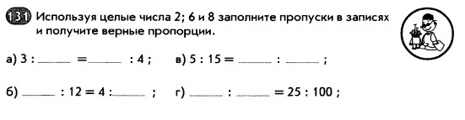

Докажите, что пропорция составлена верно.

- В записанных пропорциях назовите числа, которыми вы начинали и заканчивали запись пропорций. Попробуйте дать им названия. (Где они находятся?)

*( После заслушивания ответов ребят, учитель дает определение средним и крайним членам пропорции)* **,** где а и d крайние члены,в и с- средние члены пропорции. (слайд) Запишем в тетради

**4 . Проверка осмысления.**

* Назовите в составленных нами пропорциях крайние и средние члены
* В составленных вами пропорциях найдём произведение её крайних и средних членов

-Какую закономерность вы заметили?

-Какой вывод можно сделать?

**Вывод:** Произведение крайних членов равно произведению средних членов.

Итак,мы сформулировали основное свойство пропорции.

**В верной пропорции произведение крайних членов равно произведению средних.**

Данное свойство также помогает проверить верно ли составлена пропорция.

Запишем в тетради.

1. Далее создается проблемная ситуация: Можно ли из данной пропорции

**24 :6 = 8 : 2** составить новые пропорции? Сколько?

На размышление учащимся дается две минуты, затем верное решение демонстрируется на доске с помощью следующей таблицы, если будет время (Таблица не убирается с доски до конца урока.)

Вывод делают сами ученики.

Запись в тетрадях учащихся

 *a : b = c : d*

*a · d= b · c*

   

1. Подведение итогов. С каким понятием вы познакомились на уроке?

Какое свойство пропорции узнали?

А сейчас выполнив верные вычисления узнаем кто ввел понятие « пропорция». У вас на столе для каждого разложены карточки. Выполним задание получите фамилию. Кто сделает подходит и получает оценку.

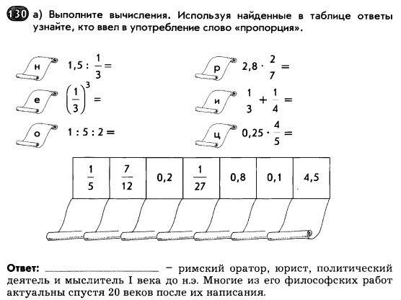

На следующих занятиях вы узнаете, где и на каких уроках вы встретитесь с пропорциями?